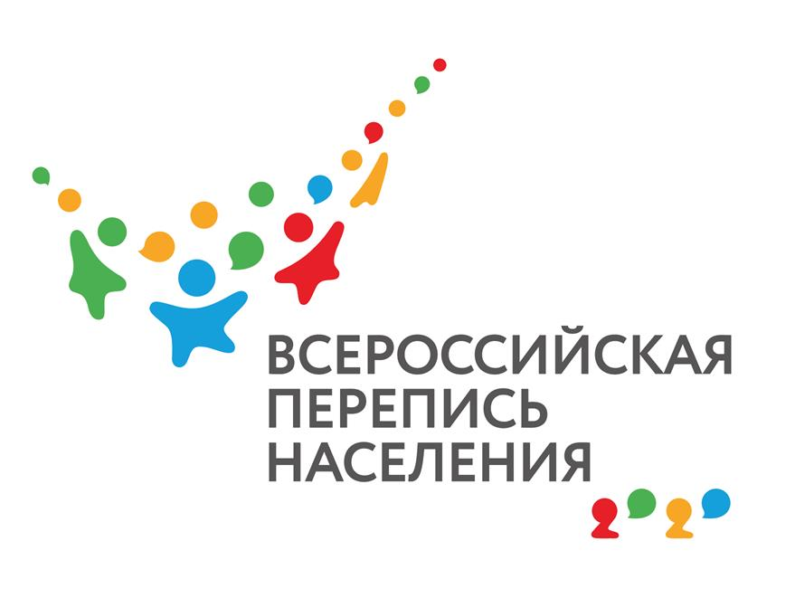
Саратовстат: каждый десятый представитель мужского пола в Саратовской области находится в призывном возрасте
В Саратовской области продолжается подготовка к Всероссийской переписи населения, которая пройдет с 1 по 31 октября текущего года. На сегодняшний день сотрудники Саратовстата формируют списки объектов переписи среди населения региона. В преддверии Дня защитника Отечества саратовские статистики публикуют численность представителей мужского пола в нашем регионе, а также их возрастной состав.
По данным за 2019 год на территории Саратовской области насчитывался 1 миллион 119 тысяч мужчин, что составляет почти 46% от общей численности населения. Почти 75% из представителей сильного пола у нас проживает в городах. Средний возраст мужчины в нашем регионе - 38,6 лет. Почти 63% мужчин в Саратовской области находятся в трудоспособном возрасте, чуть менее 19% - моложе трудоспособного возраста, и 18% - старше. Также, по данным обследования за 2019 год, каждый десятый мужчина в регионе находится в призывном возрасте 18-26 лет.

